Задание 3

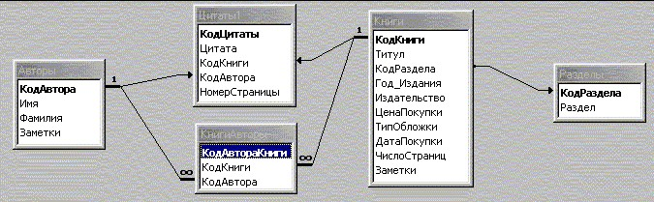
В таблице «Книги» (базы данных представленной на рисунке) создать поле количество цитат. Создать триггеры для таблицы «Цитаты», автоматически изменяющие значение созданного поля при вставке, удалении и модификации отношения.
- Создать поле КоличествоЦитат в таблице Книги.
- Создать триггеры для таблицы Цитаты, которые будут автоматически изменять значение поля КоличествоЦитат в таблице Книги при вставке, удалении и модификации записей.
-- Добавление поля КоличествоЦитат в таблицу Книги
ALTER TABLE Книги ADD COLUMN КоличествоЦитат INT DEFAULT 0;

-- Триггер для вставки записи в таблицу Цитаты
CREATE TRIGGER trg_InsertQuote
AFTER INSERT ON Цитаты
FOR EACH ROW
BEGIN
UPDATE Книги
SET КоличествоЦитат = КоличествоЦитат + 1
WHERE КодКниги = NEW.КодКниги;
END;

-- Триггер для удаления записи из таблицы Цитаты
CREATE TRIGGER trg_DeleteQuote
AFTER DELETE ON Цитаты
FOR EACH ROW
BEGIN
UPDATE Книги
SET КоличествоЦитат = КоличествоЦитат - 1
WHERE КодКниги = OLD.КодКниги;
END;

-- Триггер для обновления записи в таблице Цитаты
CREATE TRIGGER trg_UpdateQuote
AFTER UPDATE ON Цитаты
FOR EACH ROW
BEGIN
IF NEW.КодКниги != OLD.КодКниги THEN
UPDATE Книги
SET КоличествоЦитат = КоличествоЦитат - 1
WHERE КодКниги = OLD.КодКниги;

UPDATE Книги
SET КоличествоЦитат = КоличествоЦитат + 1
WHERE КодКниги = NEW.КодКниги;
END IF;
END;

Задание 4
Создать запрос к базе данных (схема которой представлена на рисунке) и сохранить его в хранимой процедуре: Вывести разделы, имеющие наибольшее и наименьшее значения количества книг.
Создать запрос для вывода разделов, имеющих наибольшее и наименьшее значение количества книг, и сохранить его в хранимой процедуре.
-- Запрос для получения разделов с наибольшим и наименьшим количеством книг
SELECT КодРаздела, COUNT(КодКниги) AS КоличествоКниг
FROM Книги
GROUP BY КодРаздела
ORDER BY КоличествоКниг DESC;

-- Хранимая процедура
DELIMITER //
CREATE PROCEDURE GetSectionBookCounts()
BEGIN
SELECT КодРаздела, COUNT(КодКниги) AS КоличествоКниг
FROM Книги
GROUP BY КодРаздела
ORDER BY КоличествоКниг DESC;
END //
DELIMITER ;

Задание 5
В таблице «Авторы» (базы данных представленной на рисунке) создать поле количество цитат. Создать триггеры для таблицы «Цитаты», автоматически изменяющие значение созданного поля при вставке, удалении и модификации отношения.
- Создать поле КоличествоЦитат в таблице Авторы.
- Создать триггеры для таблицы Цитаты, которые будут автоматически изменять значение поля КоличествоЦитат в таблице Авторы при вставке, удалении и модификации записей.
-- Добавление поля КоличествоЦитат в таблицу Авторы
ALTER TABLE Авторы ADD COLUMN КоличествоЦитат INT DEFAULT 0;

-- Триггер для вставки записи в таблицу Цитаты
CREATE TRIGGER trg_InsertQuoteAuthor
AFTER INSERT ON Цитаты
FOR EACH ROW
BEGIN
UPDATE Авторы
SET КоличествоЦитат = КоличествоЦитат + 1
WHERE КодАвтора = NEW.КодАвтора;
END;

-- Триггер для удаления записи из таблицы Цитаты
CREATE TRIGGER trg_DeleteQuoteAuthor
AFTER DELETE ON Цитаты
FOR EACH ROW
BEGIN
UPDATE Авторы
SET КоличествоЦитат = КоличествоЦитат - 1
WHERE КодАвтора = OLD.КодАвтора;
END;

-- Триггер для обновления записи в таблице Цитаты
CREATE TRIGGER trg_UpdateQuoteAuthor
AFTER UPDATE ON Цитаты
FOR EACH ROW
BEGIN
IF NEW.КодАвтора != OLD.КодАвтора THEN
UPDATE Авторы
SET КоличествоЦитат = КоличествоЦитат - 1
WHERE КодАвтора = OLD.КодАвтора;

UPDATE Авторы
SET КоличествоЦитат = КоличествоЦитат + 1
WHERE КодАвтора = NEW.КодАвтора;
END IF;
END;

Задание 6
Создать запрос к базе данных (схема которой представлена на рисунке) и сохранить его в хранимой процедуре: Вывести среднее количество авторов в каждом разделе;
Создать запрос для вывода среднего количества авторов в каждом разделе и сохранить его в хранимой процедуре.
-- Хранимая процедура
DELIMITER //
CREATE PROCEDURE GetAverageAuthorsPerSection()
BEGIN
SELECT КодРаздела, AVG(КоличествоАвтора) AS СреднееКоличествоАвторов
FROM (
SELECT КодРаздела, COUNT(DISTINCT КодАвтора) AS КоличествоАвтора
FROM Книги
JOIN Цитаты ON Книги.КодКниги = Цитаты.КодКниги
GROUP BY КодРаздела, КодКниги
) AS РазделыАвторы
GROUP BY КодРаздела;
END //
DELIMITER ;

Задание 7
В таблице «Разделы» (базы данных представленной на рисунке) создать поле количество книг. Создать триггеры для таблицы «Книги», автоматически изменяющие значение созданного поля при вставке, удалении и модификации отношения.
- Создать поле КоличествоКниг в таблице Разделы.
- Создать триггеры для таблицы Книги, которые будут автоматически изменять значение поля КоличествоКниг в таблице Разделы при вставке, удалении и модификации записей.
-- Добавление поля КоличествоКниг в таблицу Разделы
ALTER TABLE Разделы ADD COLUMN КоличествоКниг INT DEFAULT 0;

-- Триггер для вставки записи в таблицу Книги
CREATE TRIGGER trg_InsertBook
AFTER INSERT ON Книги
FOR EACH ROW
BEGIN
UPDATE Разделы
SET КоличествоКниг = КоличествоКниг + 1
WHERE КодРаздела = NEW.КодРаздела;
END;

-- Триггер для удаления записи из таблицы Книги
CREATE TRIGGER trg_DeleteBook
AFTER DELETE ON Книги
FOR EACH ROW
BEGIN
UPDATE Разделы
SET КоличествоКниг = КоличествоКниг - 1
WHERE КодРаздела = OLD.КодРаздела;
END;

-- Триггер для обновления записи в таблице Книги
CREATE TRIGGER trg_UpdateBook
AFTER UPDATE ON Книги
FOR EACH ROW
BEGIN
IF NEW.КодРаздела != OLD.КодРаздела THEN
UPDATE Разделы
SET КоличествоКниг = КоличествоКниг - 1
WHERE КодРаздела = OLD.КодРаздела;

UPDATE Разделы
SET КоличествоКниг = КоличествоКниг + 1
WHERE КодРаздела = NEW.КодРаздела;
END IF;
END;

Задание 8
Создать запрос к базе данных (схема которой представлена на рисунке) и сохранить его в хранимой процедуре: Вывести всех авторов, книги которых имеются в заданном разделе (параметр – название раздела);
Создание запроса для вывода всех авторов, книги которых имеются в заданном разделе (параметр – название раздела), и сохранение его в хранимой процедуре.
-- Хранимая процедура для вывода всех авторов, книги которых имеются в заданном разделе
DELIMITER $$
CREATE PROCEDURE GetAuthorsBySection(IN section_name VARCHAR(255))
BEGIN
SELECT DISTINCT a.АвторID, a.Имя, a.Фамилия
FROM Авторы a
JOIN Авторство au ON a.АвторID = au.АвторID
JOIN Книги k ON au.КнигаID = k.КнигаID
JOIN Разделы r ON k.РазделID = r.РазделID
WHERE r.Название = section_name;
END $$
DELIMITER ;

Задание 9
В таблице «Авторы» (базы данных представленной на рисунке) создать поле количество книг. Создать триггеры для таблицы «АвторыКниги», автоматически
изменяющие значение созданного поля при вставке, удалении и модификации отношения.
Создание поля КоличествоКниг в таблице Авторы и триггеров для таблицы Авторство, автоматически изменяющих значение этого поля при вставке, удалении и модификации отношений.
-- Создание поля КоличествоКниг в таблице Авторы
ALTER TABLE Авторы ADD КоличествоКниг INT DEFAULT 0;

-- Триггер на вставку в таблицу Авторство
CREATE TRIGGER trg_insert_Авторство
AFTER INSERT ON Авторство
FOR EACH ROW
BEGIN
UPDATE Авторы
SET КоличествоКниг = КоличествоКниг + 1
WHERE АвторID = NEW.АвторID;
END;

-- Триггер на удаление из таблицы Авторство
CREATE TRIGGER trg_delete_Авторство
AFTER DELETE ON Авторство
FOR EACH ROW
BEGIN
UPDATE Авторы
SET КоличествоКниг = КоличествоКниг - 1
WHERE АвторID = OLD.АвторID;
END;

-- Триггер на обновление таблицы Авторство
CREATE TRIGGER trg_update_Авторство
AFTER UPDATE ON Авторство
FOR EACH ROW
BEGIN
IF NEW.АвторID != OLD.АвторID THEN
UPDATE Авторы
SET КоличествоКниг = КоличествоКниг - 1
WHERE АвторID = OLD.АвторID;

UPDATE Авторы
SET КоличествоКниг = КоличествоКниг + 1
WHERE АвторID = NEW.АвторID;
END IF;
END;

Задание 10
Создать запрос к базе данных (схема которой представлена на рисунке) и сохранить его в хранимой процедуре: Вывести все цитаты из книг заданного автора (в процедуру как параметр должна передаваться фамилия автора);
Создание запроса для вывода всех цитат из книг заданного автора (в процедуру как параметр должна передаваться фамилия автора), и сохранение его в хранимой процедуре.
-- Хранимая процедура для вывода всех цитат из книг заданного автора
DELIMITER $$
CREATE PROCEDURE GetQuotesByAuthor(IN author_lastname VARCHAR(255))
BEGIN
SELECT q.ЦитатаID, q.ТекстЦитаты
FROM Цитаты q
JOIN Книги k ON q.КнигаID = k.КнигаID
JOIN Авторство au ON k.КнигаID = au.КнигаID
JOIN Авторы a ON au.АвторID = a.АвторID
WHERE a.Фамилия = author_lastname;
END $$
DELIMITER ;

Задание 11

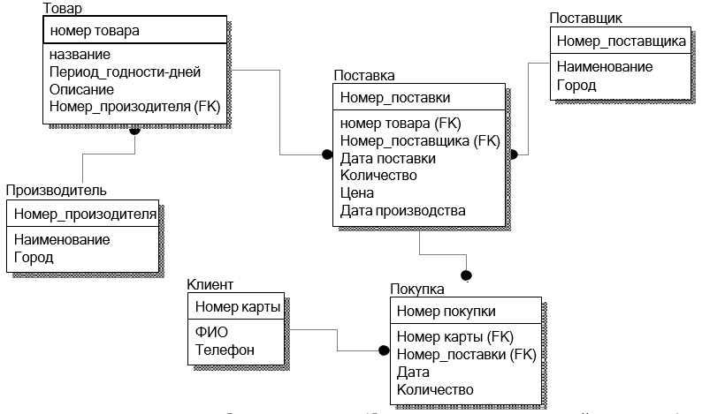
Создать триггер для таблицы «Покупка» (базы данных представленной на рисунке), автоматически проверяющий, чтобы значение поля количество было больше нуля.
Создание триггера для таблицы Покупка, автоматически проверяющего, чтобы значение поля Количество было больше нуля.
-- Триггер на вставку и обновление в таблице Покупка
CREATE TRIGGER trg_check_Количество_Покупка
BEFORE INSERT OR UPDATE ON Покупка
FOR EACH ROW
BEGIN
IF NEW.Количество <= 0 THEN
SIGNAL SQLSTATE '45000'
SET MESSAGE_TEXT = 'Количество должно быть больше нуля';
END IF;
END;

Задание 12
В таблице «Клиент» (базы данных представленной на рисунке) создать поле скидка. Создать триггер для таблицы «Покупка», автоматически изменяющие значение скидки клиента по следующему правилу:
а) скидка равна 3%, если общая сумма покупок меньше 10000;
б) скидка равна 5%, если сумма покупок клиента больше или равна 10000 и меньше 50000;
в) скидка равна 10%, если сумма покупок больше или равна 50000.
Создание поля Скидка в таблице Клиент и триггера для таблицы Покупка, автоматически изменяющего значение скидки клиента по заданному правилу.
-- Создание поля Скидка в таблице Клиент
ALTER TABLE Клиент ADD Скидка DECIMAL(5, 2) DEFAULT 0;

-- Триггер на вставку и обновление в таблице Покупка
CREATE TRIGGER trg_update_Скидка_Клиент
AFTER INSERT OR UPDATE ON Покупка
FOR EACH ROW
BEGIN
DECLARE total_amount DECIMAL(10, 2);
SET total_amount = (SELECT SUM(p.Количество * s.Цена)
FROM Покупка p
JOIN Поставка s ON p.Номер_поставки = s.Номер_поставки
WHERE p.Номер_карты = NEW.Номер_карты);

IF total_amount < 10000 THEN
UPDATE Клиент SET Скидка = 3 WHERE Номер_карты = NEW.Номер_карты;
ELSEIF total_amount >= 10000 AND total_amount < 50000 THEN
UPDATE Клиент SET Скидка = 5 WHERE Номер_карты = NEW.Номер_карты;
ELSEIF total_amount >= 50000 THEN
UPDATE Клиент SET Скидка = 10 WHERE Номер_карты = NEW.Номер_карты;
END IF;
END;

Задание 13
Создать триггер для таблицы «Покупка» (базы данных представленной на рисунке), автоматически проверяющий, чтобы значение поля количество не превышало количество товара имеющегося в магазине.
Создание триггера для таблицы Покупка, автоматически проверяющего, чтобы значение поля Количество не превышало количество товара, имеющегося в магазине.
-- Триггер на вставку и обновление в таблице Покупка
CREATE TRIGGER trg_check_Количество_Покупка_Stock
BEFORE INSERT OR UPDATE ON Покупка
FOR EACH ROW
BEGIN
DECLARE available_quantity INT;
SET available_quantity = (SELECT SUM(s.Количество) FROM Поставка s WHERE s.Номер_товара = NEW.Номер_товара);

IF NEW.Количество > available_quantity THEN
SIGNAL SQLSTATE '45000'
SET MESSAGE_TEXT = 'Количество превышает доступное количество товара';
END IF;
END;

Задание 14
Написать процедуру выводящую информацию о просроченных товарах в магазине (базы данных представленной на рисунке). В качестве входного параметра для процедуры выступает «Текущая дата».
Создание процедуры, выводящей информацию о просроченных товарах в магазине. В качестве входного параметра выступает "Текущая дата".
-- Хранимая процедура для вывода информации о просроченных товарах
DELIMITER $$
CREATE PROCEDURE GetExpiredProducts(IN current_date DATE)
BEGIN
SELECT t.Номер_товара, t.Название, t.Период_годности_дней, s.Дата_производства, s.Дата_поставки
FROM Товар t
JOIN Поставка s ON t.Номер_товара = s.Номер_товара
WHERE DATE_ADD(s.Дата_производства, INTERVAL t.Период_годности_дней DAY) < current_date;
END $$
DELIMITER ;

Задание 15
Создать триггер для таблицы «Покупка» (базы данных представленной на рисунке), автоматически уменьшающий количество товара на складе при совершении покупки.
Создание триггера для таблицы Покупка, автоматически уменьшающего количество товара на складе при совершении покупки.
-- Триггер на вставку в таблицу Покупка
CREATE TRIGGER trg_update_Stock_After_Purchase
AFTER INSERT ON Покупка
FOR EACH ROW
BEGIN
UPDATE Поставка
SET Количество = Количество - NEW.Количество
WHERE Номер_поставки = NEW.Номер_поставки;
END;

Задание 16
Написать процедуру выводящую информацию о всех поставках совершенных указанным поставщиком за указанный период (базы данных представленной на рисунке). Наименование поставщика и дата начала и окончания периода выступают в качестве входных параметров.
-- Хранимая процедура для вывода информации о поставках указанным поставщиком за указанный период
DELIMITER $$
CREATE PROCEDURE GetSuppliesBySupplierAndPeriod(IN supplier_name VARCHAR(255), IN start_date DATE, IN end_date DATE)
BEGIN
SELECT s.Номер_поставки, s.Номер_товара, s.Дата_поставки, s.Количество, s.Цена, s.Дата_производства
FROM Поставка s
JOIN Поставщик p ON s.Номер_поставщика = p.Номер_поставщика
WHERE p.Наименование = supplier_name
AND s.Дата_поставки BETWEEN start_date AND end_date;
END $$
DELIMITER ;

Задание 17

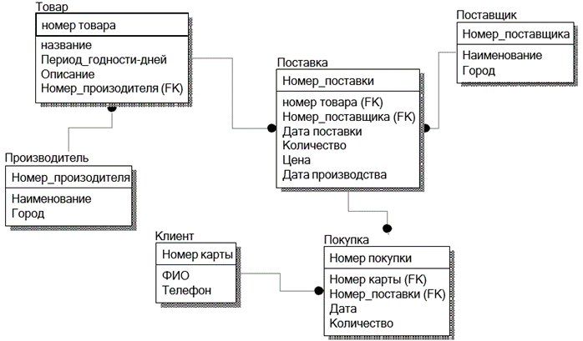
Создать триггер для таблицы «Поставка» (базы данных представленной на рисунке), автоматически проверяющий, чтобы:
а) дата производства была раньше даты поставки б) товар при поставке не был просрочен.
Создание триггера для таблицы Поставка, автоматически проверяющего, чтобы дата производства была раньше даты поставки и товар при поставке не был просрочен.
sql
Копировать код
-- Триггер на вставку и обновление в таблице Поставка
CREATE TRIGGER trg_check_Supply_Dates
BEFORE INSERT OR UPDATE ON Поставка
FOR EACH ROW
BEGIN
-- Проверка, что дата производства раньше даты поставки
IF NEW.Дата_производства >= NEW.Дата_поставки THEN
SIGNAL SQLSTATE '45000'
SET MESSAGE_TEXT = 'Дата производства должна быть раньше даты поставки';
END IF;

-- Проверка, что товар не просрочен при поставке
DECLARE product_expiration_date DATE;
SET product_expiration_date = DATE_ADD(NEW.Дата_производства, INTERVAL (SELECT Период_годности_дней FROM Товар WHERE Номер_товара = NEW.Номер_товара) DAY);

IF product_expiration_date < NEW.Дата_поставки THEN
SIGNAL SQLSTATE '45000'
SET MESSAGE_TEXT = 'Товар просрочен при поставке';
END IF;
END;

Задание 18

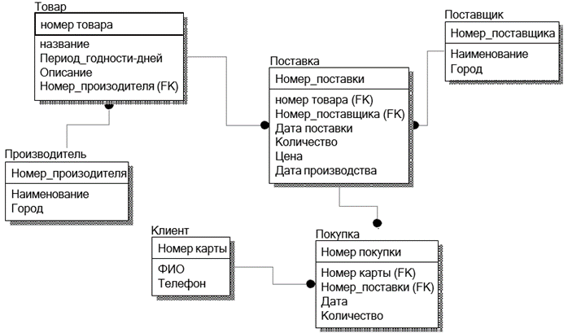
Написать процедуру выводящую информацию о всех покупках и клиентах их совершивших за указанный период (базы данных представленной на рисунке). Дата начала и окончания периода выступают в качестве входных параметров.
Создание процедуры, выводящей информацию о всех покупках и клиентах, их совершивших, за указанный период. Дата начала и окончания периода выступают в качестве входных параметров.
-- Хранимая процедура для вывода информации о всех покупках и клиентах за указанный период
DELIMITER $$
CREATE PROCEDURE GetPurchasesByPeriod(IN start_date DATE, IN end_date DATE)
BEGIN
SELECT p.Номер_покупки, p.Номер_карты, p.Номер_поставки, p.Дата, p.Количество, c.ФИО, c.Телефон
FROM Покупка p
JOIN Клиент c ON p.Номер_карты = c.Номер_карты
WHERE p.Дата BETWEEN start_date AND end_date;
END $$
DELIMITER ;

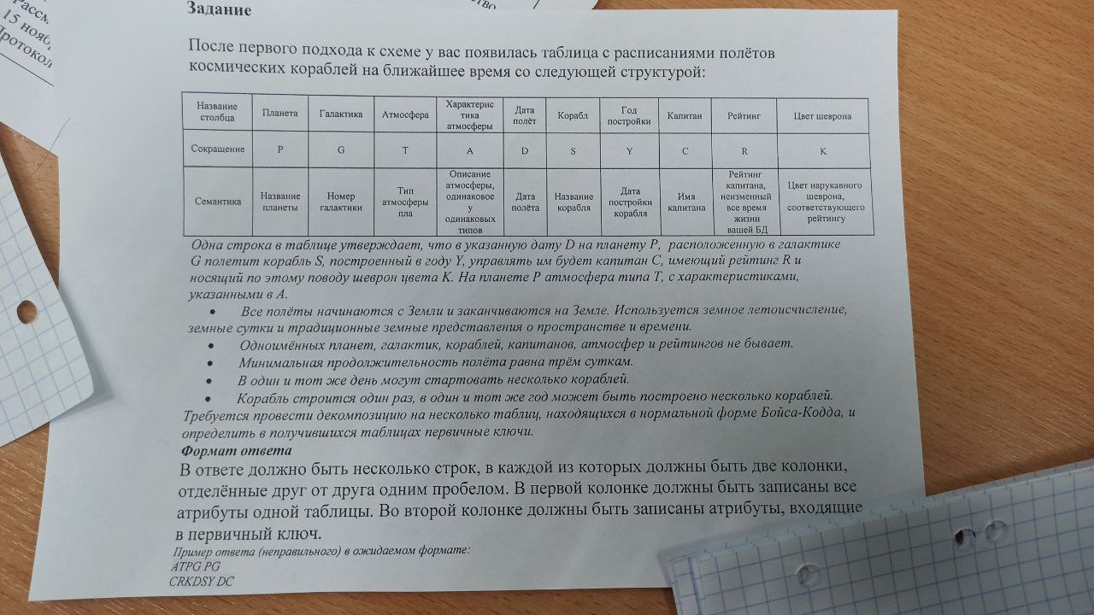
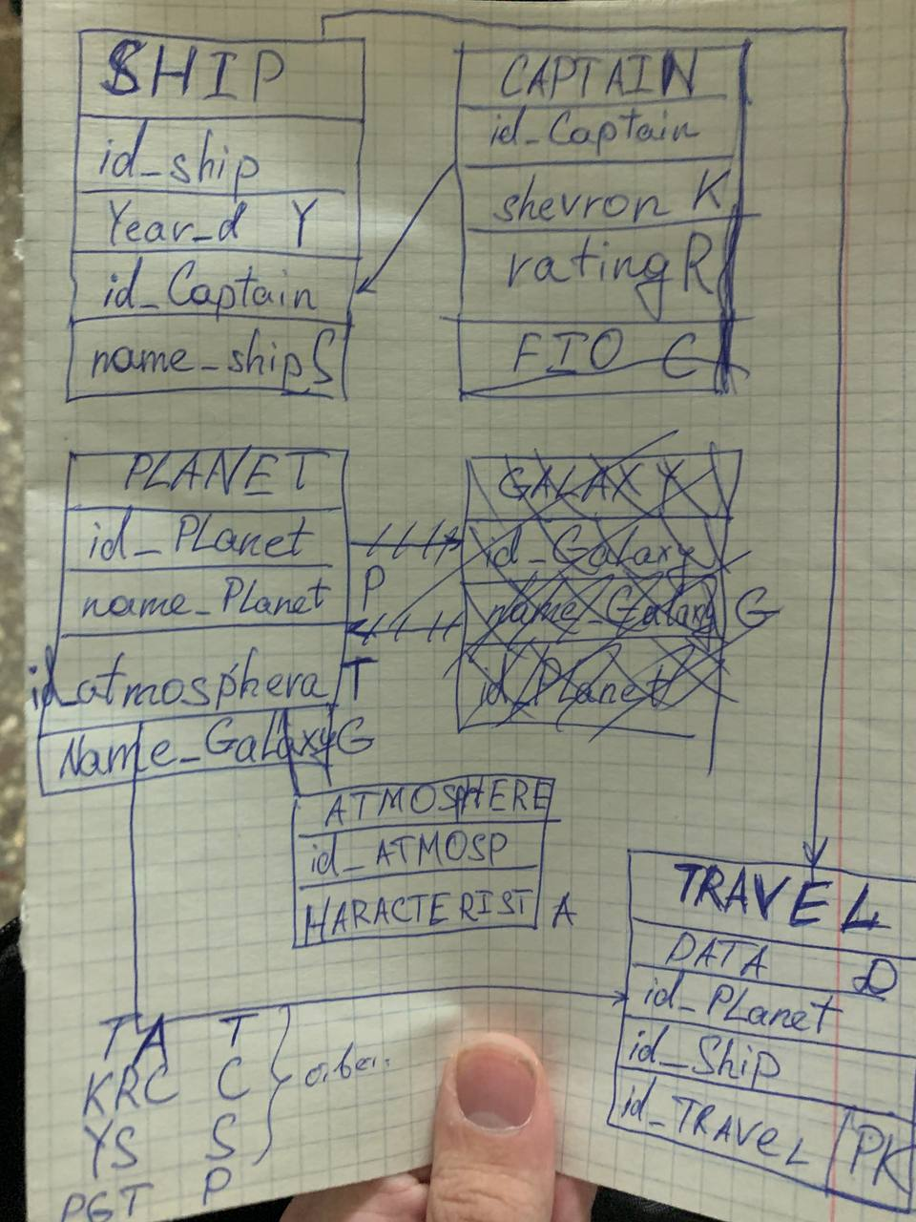
Шеврон и рейтинг надо тоже разделить
Перепроверить на транзитивность
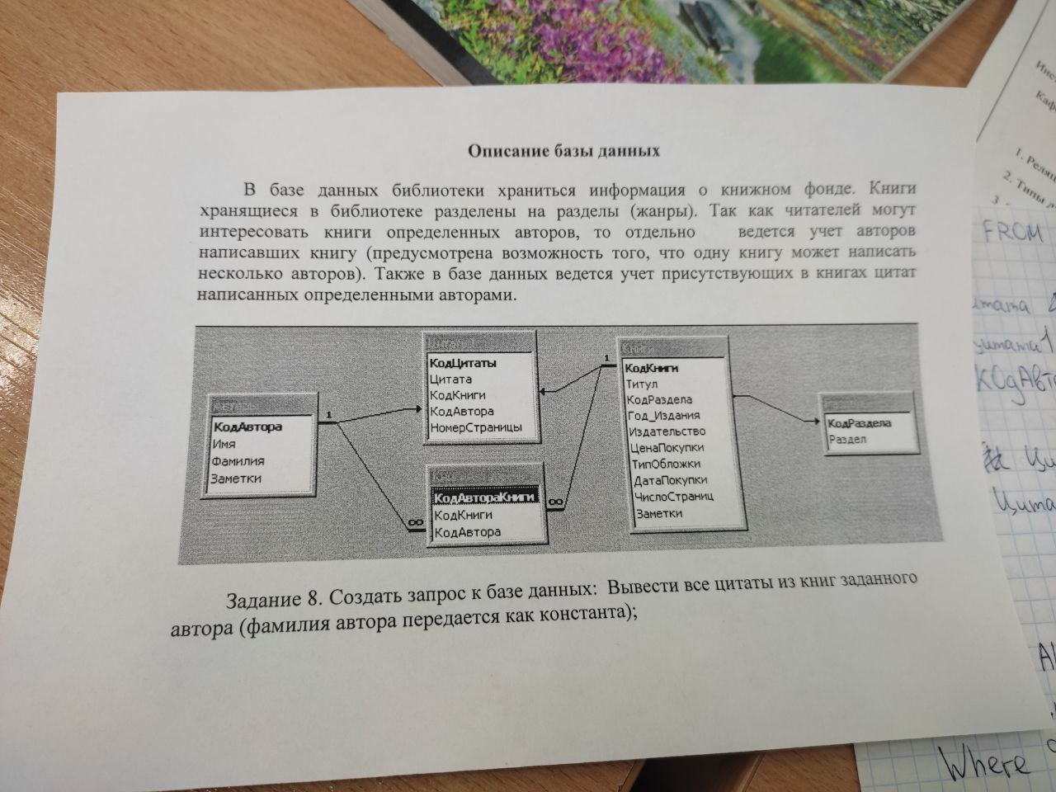
SELECT Цитаты.Цитата
FROM Цитаты
JOIN АвторыКниг ON Цитаты.КодКниги = АвторыКниг.КодКниги
JOIN Авторы ON АвторыКниг.КодАвтора = Авторы.КодАвтора
WHERE Авторы.Фамилия = 'Заданная_фамилия_автора';
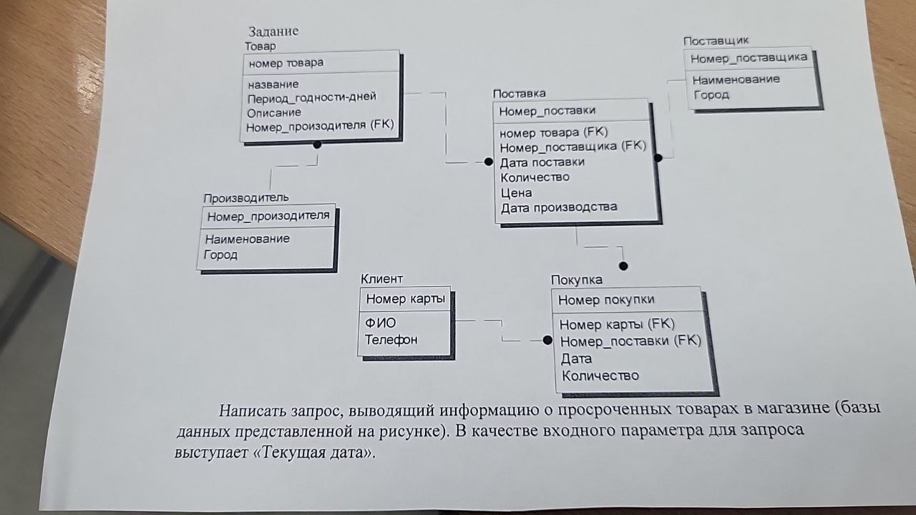
SELECT Товар.название, Товар.период_годности_дней, Поставка.дата_поставки
FROM Товар
JOIN Поставка ON Товар.номер_товара = Поставка.номер_товара
WHERE DATEADD(day, Товар.период_годности_дней, Поставка.дата_поставки) < GETDATE();
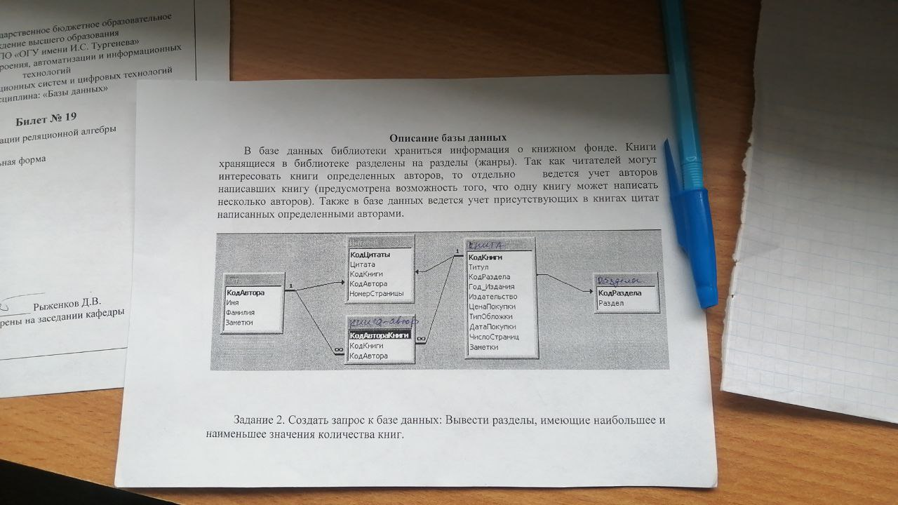
SELECT
R.Разделы AS Раздел,
COUNT(*) AS Количество_книг
FROM
Книги К
JOIN
Разделы R ON К.КодРаздела = R.КодРаздела
GROUP BY
R.Раздел
HAVING
COUNT(*) = (
SELECT
COUNT(*)
FROM
Книги К1
JOIN
Разделы R1 ON K1.КодРаздела = R1.id
GROUP BY
R1.Раздел
ORDER BY
COUNT(*) DESC
LIMIT 1
)
OR
COUNT(*) = (
SELECT
COUNT(*)
FROM
Книги К2
JOIN
Разделы R2 ON K2.КодРаздела = R2.id
GROUP BY
R2.Раздел
ORDER BY
COUNT(*) ASC
LIMIT 1
);

